Более тысячи школьников стали участниками летних смен Морского центра имени Петра Великого на севере столицы
06.09.2023
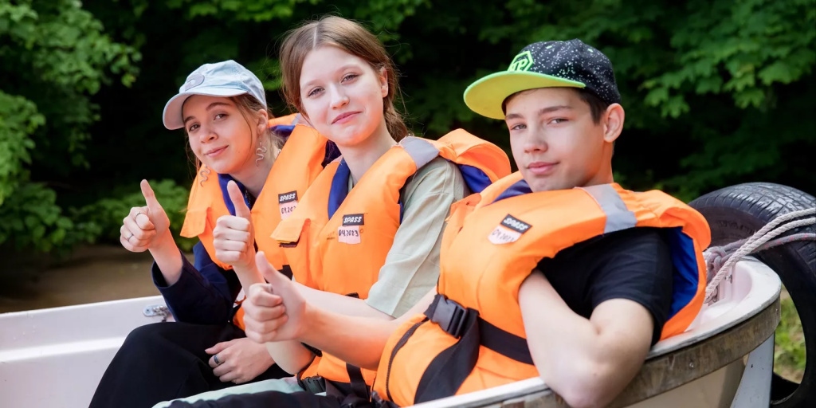
С июня по август в столице прошли детские летние смены образовательной программы «Каникулы с пользой». В них участвовали более 1,1 тысячи детей в возрасте от семи до 17 лет, сообщается на официальном сайте мэра и правительства Москвы.
Смены длились по пять дней и проходили на двух площадках — на базе Морского центра имени Петра Великого и Московского городского дома учителя филиала «Поведники».
Дети изучали историю отечественного Военно-морского флота, крупнейших судостроительных предприятий, морских городов России, участвовали в практических занятиях на шлюпках ЯЛ-6 и швертботах «Оптимист», мастер-классах по вязанию морских узлов и рисованию, отмечали памятные даты и значимые праздники. Участники также соревновались в спортивных, киберспортивных и интеллектуальных играх, показывали творческие номера, изучали правила дорожного движения в «Лаборатории безопасности», посетили выставку Морского центра «Война глазами бойцов Красной армии», посвященную 82-й годовщине начала Великой Отечественной войны, и поучаствовали в конкурсе рисунков «1418 дней». При поддержке колледжа Академии водного транспорта Российского университета транспорта дети стали участниками прогулки на теплоходе «Адмирал», узнали о гражданском транспорте главной водной артерии Москвы.
«Я в этом лагере уже седьмой раз, и каждый раз мне тут интересно. Программа насыщенная: стреляем в тире, играем в лазертаг, футбол, настольный теннис. Люблю занятия на лодках и на киберарене. Тут много всего классного, следующим летом тоже поучаствовал бы», — поделился впечатлениями Никита Оберенчук, ученик шестого класса школы № 158.
Мастер-классы для детей проводили известные российские личности, среди которых серебряный призер Олимпийских игр, трехкратная чемпионка мира по гандболу Эмилия Турей, президент Федерации северной ходьбы в Москве Татьяна Полякова, мастер спорта России по регби Андрей Федоров, многократный победитель и призер российских и международных соревнований по северной ходьбе Алексей Беляев, доцент кафедры фундаментальной и прикладной математики факультета космических исследований Московского государственного университета имени М.В. Ломоносова, руководитель Школы юного исследователя космоса Семен Панферов, путешественник, член русского географического общества Евгений Ташкин. С участниками работали педагоги-организаторы Московского центра «Патриот.Спорт» и опытные вожатые Московского агентства организации отдыха и туризма «МОСГОРТУР».
«Мой ребенок уже второй год подряд принимает участие в детской смене в Морском центре. Как в прошлом году, так и в этом, для него это было замечательное времяпрепровождение. Он с азартом рассказывал о занятиях, активностях на суше и воде, желание ребят участвовать во всем зашкаливает! Я как родитель очень довольна организацией и хочу сказать большое спасибо за отлично проведенное время», — поделилась Александра Грядунова, мама участника смены, ученика седьмого класса школы № 158 Ивана Терехина.
Организатор программы «Каникулы с пользой» — Московский центр «Патриот.Спорт» столичного Департамента образования и науки.
Мероприятия патриотической и физкультурно-спортивной направленности для молодежи соответствует задачам проектов «Успех каждого ребенка» и «Патриотическое воспитание» национального проекта «Образование».

Адрес страницы: http://sao.mos.ru/news/news/detail/11816737.html
Префектура Северного административного округа города Москвы

